W a r n u n g
(aus www.deingedicht.de; eingereicht von Andreas Vaupel)
Mit 30 Jahren stirbt ein Pferd,
das niemals ein Glas Bier geleert.

Mit 20 sterben Schaf und Ziegen,
die niemals Schnaps zu trinken kriegen.

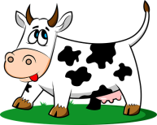
Die Kuh trinkt Wasser nie mit Rum,
nach 18 Jahren fällt sie um.

Mit 15 ist das Leben für den Hund schon um,
auch ohne Whiskey, Schnaps und Rum.

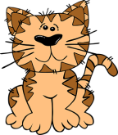
Die Katze schleckt nur Milch allein,
sie geht nach 13 Jahren ein.

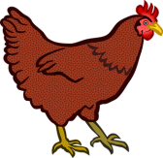
Das Huhn legt Eier für Likör
6 Jahre lang - dann lebt's nicht mehr.

Der Mensch trinkt Schnaps, trotz kranker Galle
und überlebt die Viecher alle.
Damit ist der Beweis erstellt,
dass Alkohol gesund erhält!
Drum lasst uns öfter einen heben,
damit wir alle länger leben.

„ P r o s t “ !

